令和３年度「原子力産業基盤強化事業補助金」に係る
間接補助事業者募集要領

令和３年５月１０日
特定非営利活動法人地球と未来の環境基金

特定非営利活動法人地球と未来の環境基金は、令和３年度「原子力産業基盤強化事業補助金」の業務管理を行う補助事業者として経済産業省に採択されました。当法人が事務局として業務管理を行うことをご認識いただいた上で応募を行っていただくようお願いします。

特定非営利活動法人地球と未来の環境基金（以下、「事務局」という。）では、令和３年度「原子力産業基盤強化事業補助金」に係る間接補助事業者を、以下の要領で広く募集します。
当事業の補助金の交付を申請する方、採択されて補助金を受給される方は、「補助金等に係る予算の執行の適正化に関する法律（昭和３０年８月２７日法律第１７９号）（以下「補助金適正化法」という。）」、「交付要綱」、「交付規程」をよくご理解の上、また、下記の点についても十分にご認識いただいた上で補助金受給に関する全ての手続きを適正に行っていただくようお願いします。

補助金を応募する際の注意点

① 補助金に関係する全ての提出書類において、いかなる理由があってもその内容に虚偽の記述を行わないでください。
② 偽りその他不正な手段により、補助金を不正に受給した疑いがある場合には、事務局として、補助金の受給者に対し必要に応じて現地調査等を実施します。
なお、事業に係る取引先（請負先、委託先以降も含む）に対して、不明瞭な点が確認された場合、補助金の受給者立ち会いのもとに必要に応じ現地調査等を実施します。その際、補助金の受給者から取引先に対して協力をお願いしていただくこととします。
③ 上記の調査の結果、不正行為が認められたときは、当該補助金に係る交付決定の取消を行うとともに、受領済の補助金のうち取消対象となった額に加算金（年１０．９５％の利率）を加えた額を返還していただきます。併せて、経済産業省から新たな補助金等の交付を一定期間行わないこと等の措置を執るとともに当該事業者の名称及び不正の内容を公表することがあります。
④ 補助金に係る不正行為に対しては、補助金適正化法第２９条から第３２条において、刑事罰等を科す旨規定されています。あらかじめ補助金に関するそれら規定を十分に理解した上で本事業の申請手続を行うこととしてください。
⑤ 事務局から補助金の交付決定を通知する前において、発注等を完成させた経費については、補助金の交付対象とはなりません。
⑥ 補助事業を遂行するため、売買、請負その他の契約をする場合、若しくは補助事業の一部を第三者に委託し、又は第三者と共同して実施しようとする場合の契約（契約金額１００万円未満のものを除く）に当たっては、経済産業省から補助金交付等停止措置又は指名停止措置が講じられている事業者を契約の相手方とすることは原則できません（補助事業の実施体制が何重であっても同様。）。
掲載アドレス：http://www.meti.go.jp/information_2/publicoffer/shimeiteishi.html
⑦ 補助金で取得、または効用の増加した財産(取得財産等)を当該資産の処分制限期間内に処分（補助金の交付目的に反して使用し、譲渡し、交換し、貸し付け、または担保に供すること）しようとする時は、事前に処分内容等について事務局の承認を受けなければなりません。
なお、必要に応じて取得財産等の管理状況について調査することがあります。
【１．事業概要】
１－１．事業目的
この補助金は、原子力関連機器・サービスの安全性や信頼性向上に資する取組に要する経費の一部を補助することにより、原子力の安全性・信頼性を支えている原子力産業基盤の維持・強化を図ることを目的とします。

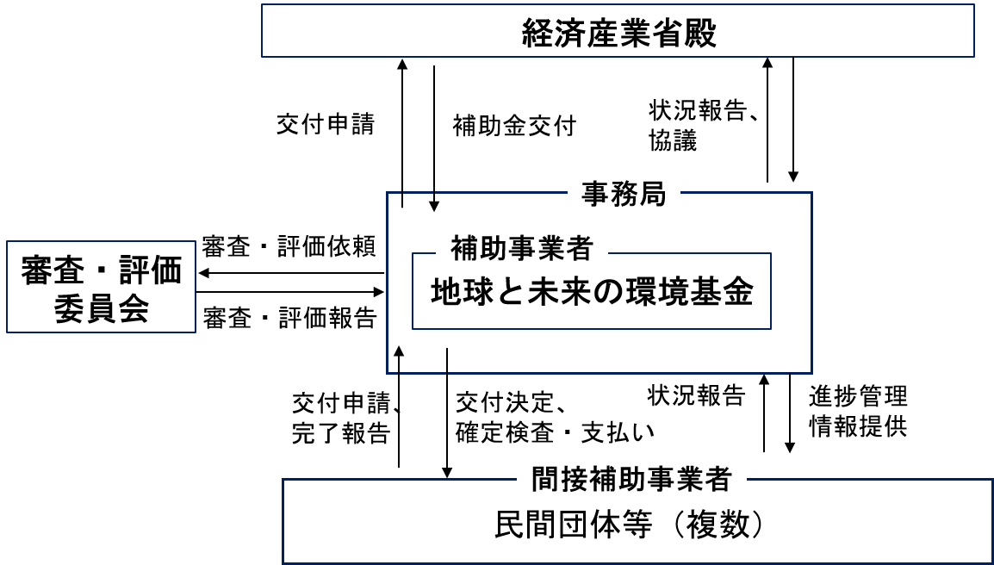
１－２．事業スキーム

１－３．事業内容
エネルギー基本計画（平成３０年７月閣議決定）では、「実用段階にある脱炭素化の選択肢である原子力」に関して、「人材・技術・産業基盤の強化に直ちに着手」することとしています。
その上で、本事業では、原子力利用の安全性・信頼性を支えている原子力産業全体の維持・強化のため、世界トップクラスの優れた技術を有するサプライヤーの支援を行います。具体的には、間接補助事業者が実施する、安全性や信頼性を確保する上で重要な製品や機器・サービスの技術水準の向上に関わる技術開発や、安全を確保する上で重要または必要な製品や機器・サービスの国内外における競争力の向上、技術の衰退や消失・供給途絶懸念の解決、先進技術の開発等に基づく新規の市場参入等に資する技術開発や取り組み等を支援します。

なお、間接補助事業の遂行として、以下に記載する事項も対応ください。

（１）中間報告会への中間成果の報告
間接補助事業の中間成果の確認のため、中間報告会を書面またはWEB会議等で開催します（概ね１０月頃に開催）。間接補助事業者は期日までに、補助事業の進捗状況やその時点までに得られた成果、その後の補助事業を進めるに際しての課題等を整理してください。委員、経済産業省、事務局は、資料を確認し、進捗状況、成果、課題等を把握します。間接補助事業者は、事務局から送付される委員からのコメント等に回答してください。

（２）最終報告会への最終成果の報告
間接補助事業の実施結果や得られた成果、今後の計画の確認のため、最終成果報告会を対面またはWEB会議等にて開催します（概ね１～２月頃の開催を想定）。間接補助事業者は、最終成果を取りまとめた説明資料を作成し、報告会にて成果を報告してください。報告会後、間接補助事業者は、事務局から送付される委員からのコメント等に回答してください。

（３）事業の報告・相談
事業の実施計画、進捗状況、事業成果等について、事務局の求め、または間接補助事業者の必要に応じて報告、相談することとします。なお、事業の実施計画は、実施内容を詳細かつ網羅的にブレークダウンするとともに実施時期・期限を明確にし、事業を開始してください。進捗状況においては、月次に、また、事務局の求めに応じ、実施計画（参考資料）も用いて提出することとします。なお、本事業の補助金の効果を高めるために、経済産業省との協議の上で事務局が行う取組（上記の中間成果報告会・最終成果報告会、原子力産業基盤の技術整理・優先順位付け等の検討や経済産業省が実施する令和３年度原子力の利用状況等に関する調査（※国内外の原子力産業に関する調査）に協力することとします。

※国内の原子力産業の現状を把握した上で、主要機器のサプライヤーの競合状況、原子炉の開発動向と将来の原子力産業の見通し、各国政府による支援策等の調査を行い、我が国原子力産業の維持・強化に関わる政策立案に役立てることを目的としたもの

１－４．事業実施期間
交付決定日～令和４年２月１８日
スケジュールの概要は以下の通り。

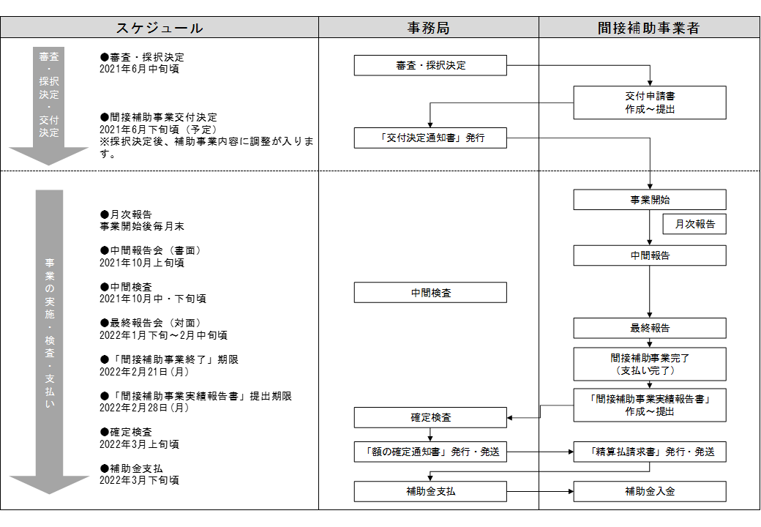

１－５．応募資格
応募資格：次の要件を満たす民間団体等とします。
※複数の民間団体等による共同申請の場合やコンソーシアム形式による申請の場合は、幹事者を決めていただくとともに、幹事者が事業提案書を提出してください。（ただし、幹事者が業務の全てを他の者に委託することはできません。）

- 日本に拠点を有していること。（民間企業の場合は日本法人を有していること。コンソーシアム形式による申請の場合は幹事者が日本に拠点を有していること。）
- 本事業を的確に遂行する組織、人員等を有していること。
- 本事業を円滑に遂行するために必要な経営基盤を有し、かつ、資金等について十分な管理能力を有していること。
- 経済産業省からの補助金交付等停止措置又は指名停止措置が講じられている者ではないこと。

【２．補助金交付の要件（補助率・補助額）】
補助率：１／２
補助額上限：３００，０００，０００円（事業額６００，０００，０００円）
なお、最終的な実施内容、交付決定額については、経済産業省及び事務局と調整した上で決定することとします。

【３．補助金の支払い】
３－１．支払時期
補助金の支払いは、基本、事業終了後の精算払となります。
※資金繰りへの影響等を踏まえ、概算払いを希望する場合は、担当者にご相談ください。必要な書類等などをご案内いたします。
参考：概算払い手続に必要な書類フォーマットは以下URLに掲載されています。
https://www.meti.go.jp/information_2/publicoffer/jimusyori_manual.html

３－２．支払額の確定方法
事業終了後、間接補助事業者より提出いただく実績報告書に基づき原則として現地調査を行い、支払額を確定します。なお支払額が確定した後、額の確定通知書を発行し、間接補助事業者に送付します。
支払額は、補助対象経費のうち交付決定額の範囲内であって実際に支出を要したと認められる費用の合計となります。このため、全ての支出には、その収支を明らかにした帳簿類及び領収書等の証拠書類が必要となります。また、支出額及び内容についても厳格に審査し、これを満たさない経費については、支払額の対象外となる可能性もありますのでご注意ください。

３－３．実績報告書の提出時における実施体制把握
事業の実施体制を確認する必要があるため、事業終了後に実績報告書を提出する際は、別途、補助対象として経費計上しているもので、請負又は委託契約をしている場合については、契約先の事業者（ただし、税込み１００万円以上の取引に限る。）の事業者名、間接補助事業者との契約関係、住所、契約金額、契約内容を記述した実施体制資料（※）を添付してください。
（※）本資料は、確定検査の際に確認する資料とします。
「外注費」、「委託費」を対象とし、「旅費」、「会議費」、「謝金」、「備品費（借料及び損料を含む）」、「補助人件費（人材派遣も含む）」は対象外とします。
請負先または委託先からさらに請負又は委託をしている場合（再委託などを行っている場合で、税込み１００万円以上の取引に限る）も、上記同様に、実施体制資料に記述をしてください（再々委託先については金額の記述は不要）。

【実施体制資料の記載例】
実施体制は原則、下記のように整理表で提示していただくとともに実施体制図もあわせて示してください。実施体制と契約先の事業者名、間接補助事業者との契約関係、住所、契約金額、契約内容がわかる資料であれば様式は問いません。

３－４．補助金の支払
額の確定通知書の送付後、間接補助事業者から精算払請求書の提出を求めます。 受領した精算払請求書に不備がないことを事務局が確認したうえで、間接補助事業者に補助金を支払います。

【４．応募手続き】
４－１．募集期間
募集開始日：令和３年５月１１日（火）
締切日：令和３年５月３１日（月）１２時必着
（補助金申請システム「jGrants（Jグランツ）」より応募することが可能です。）

４－２．公募に関する質疑応答（メールのみ）
期間：令和３年５月１１日（火）～令和３年５月２８日（金）１２時
連絡の際は、メールの件名（題名）を必ず「原子力産業基盤強化事業補助金に関する質問」とし、本文に「所属組織名」「出席者の氏名（ふりがな）」「所属（部署名）」「電話番号」「E-mailアドレス」を明記願います。
質問への回答につきましてはご連絡頂きました、「E-mailアドレス」までご連絡致します。

４－３．応募書類
- 以下の書類一式を、令和３年５月３１日（月）１２時までにご提出ください。
・申請書（様式１）
・提案書（様式２）
・事業概要説明書（様式３）
・採択審査を行う上での必要書類
（提案書補足説明資料（任意）、会社概要（パンフレットなど）、直近の財務諸表等）

- 応募書類に記載された情報については、本事業の採択に関する審査以外の目的には使用しません。機密保持には十分配慮いたしますが、採択された場合には、「行政機関の保有する情報の公開に関する法律」（平成１１年５月１４日法律第４２号）に基づき、不開示情報（個人情報、法人の正当な利益を害する情報等）を除いて、情報公開の対象となりますのでご了承ください。
- 応募書類等の作成費は経費に含まれません。また、選定の正否を問わず、提案書の作成費用は支給されません。
- 提案書に記載する内容については、今後の事業実施の基本方針となりますので、予算額内で実現が確約されることのみ表明してください。なお、採択後であっても、申請者の都合により記載された内容に大幅な変更があった場合には、不採択となることがあります。

４－４．応募書類の提出先
応募書類はJグランツでの提出を推奨します。Jグランツでの提出が困難な場合は、下記②に記載のメールアドレス宛に、電子メールにて提出してください。

- Jグランツによる提出
Jグランツを利用するには、GビズIDプライムアカウントの取得が必要です。アカウント取得については、２～３週間程度を要しますので、Jグランツ利用予定でアカウント未取得の方は、お早めに利用登録を行ってください。
Jグランツのページへのリンク：https://www.jgrants-portal.go.jp

- 電子メールによる提出

特定非営利活動法人地球と未来の環境基金
補助事業担当：平井
電子メール：「grants@eco-future.net」宛て

- やむを得ず、持参・郵送による提出を行う場合、必ず事前にご連絡いただくとともに、電子データを格納したCD-Rを提出ください。
- FAXによる提出は受け付けません。資料に不備がある場合は、審査対象となりませんので、記入要領等を熟読の上、注意して記入してください。
- 締切を過ぎての提出は受け付けられません。やむをえない事情により、郵送等にて提出の場合、配達の都合で締切時刻までに届かない場合もありますので、期限に余裕をもって送付してください。

【５．審査・採択】
５－１．審査方法
審査は原則として応募書類に基づいて行いますが、必要に応じてヒアリング等を実施するほか、追加資料の提出を求めることがあります。

５－２．審査基準
以下の審査基準に基づいて総合的な評価を行います。ただし、審査基準①を満たしていない事業については、他項目の評価にかかわらず採択いたしません。
- 「１．事業概要」の「１－５．応募資格」の内容を満たしているか。
- 提案内容が交付の対象となりうるか。
- 提案内容が本事業の目的に合致しているか。
- 事業の実施方法、実施スケジュールが現実的か。
- 事業を遂行するための資力、資金調達能力を有しているか。
- 事業規模は適切か。
- 事業の継続性を有しているか。
- 事業の実施方法等について、本事業の成果を高めるための効果的な工夫が見られるか。
- 本事業の関連分野に関する知見を有しているか。
- 本事業を円滑に遂行するために、事業規模等に適した実施体制をとっているか。
- コストパフォーマンスが優れているか。また、必要となる経費・費目を過不足無く考慮し、適正な積算が行われているか。
- 本事業で実施される技術開発等について、我が国の原子力産業の維持・拡大の観点で解決する課題と具体的（定量的な設定が可能な場合は定量的）な達成目標が示されているか。

１)原子力技術の安全性・信頼性確保に資すること
提案内容（技術開発や取り組み）が、原子力プラントや原子力関連施設等の安全な建設や運転・運用、廃止措置に必要な機器・製品等の開発、供給や、その設置・施工といった役務能力等、原子力プラントや原子力関連施設等のライフサイクル上必要な機器・製品およびサービスの安全性信頼性の向上・確保に資する技術開発・取り組みであること。
２)原子力産業における課題解決に資すること
提案内容（技術開発や取り組み）が、原子力プラントや原子力関連施設等の安全性・信頼性を維持・確保する上で、重要・必要な機器・製品等の供給・開発や、保全、設置・据え付け工事等のサービス供給に関するものであること。
当該技術開発や取り組みの対象である機器や製品・サービス等が、国内外における競争力の向上、技術の衰退や消失・供給途絶懸念の解消、先進性を有した新規の市場参入等に資する技術開発や取り組みであること。

- 競争力向上
提案内容が、国内外の他技術（機器や製品・サービス）との競争優位性を向上させるための技術開発・取り組みであり、国内原子力産業の維持・拡大に資する技術開発・取り組みであること。

- 技術の衰退や消失・供給途絶の解消
提案内容にて対象とする技術開発や取り組みが、衰退・消失・供給途絶することで国内外の原子力プラントや原子力関連施設のライフサイクルの維持・発展に甚大な影響を及ぼすものであり、当該技術や取り組みの再興再建、代替技術や取り組みの確保が求められるものであること。

- 先進性を有した新たな市場参入
提案内容にて対象とする技術開発や取り組みが国内外の既存の原子力技術に対して先進性・新規性を有しており、国内の原子力産業の維持・拡大に資するものであること。

さらに、加点要素として、本事業で実施される技術開発等について、我が国の原子力産業の維持・拡大の観点から必要と考えられる以下１）もしくは２）の取組の方向性に合致しており、具体的な達成目標（定量的な設定が可能な場合は定量的）と具体的な根拠が示されているか。また、取組対象となる技術・サービスの原子力産業の維持・拡大における重要性・緊急性が明確に示されているか、について評価を行います。
なお、１）２）に記載されている取組例および達成目標の指標は例示であり、独自の提案を妨げるものではない。

１)持続可能な原子力産業の実現に向け、原子力の安全性や信頼性を支えるサプライ チェーンを強靭化
【取組例】
- 供給途絶リスクのある高い技術・サービスの維持・向上につながる取組
- 調達不可リスクの解消に向け、海外に調達を依存している機器等の自国内調達を目指す取組
- 原子力特有の製造・管理プロセス（少量多品種、品質マネジメント等の規制対応コストの負担）に起因する事業撤退リスクの回避につながる取組
- 喪失の危機にある経験知・暗黙知や技術・サービスの維持・伝承につながる取組 等
※さらに、上記の取組等について、デジタル技術（AI・IoT）等の先進技術を活用する場合には加点要素として取り扱う。
【達成目標例】
- 取組成果により維持できる、原子力関連技術・サービス・人材等の数・規模・範囲、持続可能年数（継続可能年数）等

２)原子力サプライヤー等の更なる技術力の向上、製品・サービス提案力強化や、業 界外からの新規参入による原子力産業の競争力強化
【取組例】
- 技術力や経験・実績を活用した、新たな製品・サービスの開発
- 国内外での新たなビジネスモデル創出・市場参入に資する取組 等
【達成目標例】
- 新たな技術・サービスの事業見通し・事業規模、将来的な実機実装の時期等
- 新たなビジネスモデルの創出・事業転換の時期、事業見通し・事業規模
- 既存主軸事業や既存産業の持続可能年数（継続可能年数）
- 海外市場への参入時期、事業見通し・事業規模

５－３．採択結果の決定及び通知
採択された申請者については、経済産業省のホームページで公表するとともに、当該申請者に対しその旨を通知します。

【６．交付決定】
採択された申請者が、事務局に補助金交付申請書を提出し、それに対して事務局が交付決定通知書を申請者に送付し、その後、事業開始となります（補助金の交付決定を通知する前において、発注等を完成させた経費については、補助金の交付対象とはなりません）。
なお、採択決定後から交付決定までの間に、事務局との協議を経て、事業内容・構成、事業規模、金額などに変更が生じる可能性があります。また、交付条件が合致しない場合には、交付決定ができない場合もありますのでご了承ください。
交付決定後、間接補助事業者に対し、事業実施に必要な情報等を提供することがありますが、情報の内容によっては、守秘義務の遵守をお願いすることがあります。

【７．補助対象経費の計上】
７－１．補助対象経費の区分
事業目的に合致した原子力関連機器・サービスの安全性や信頼性向上に資する取り組みに要する経費を補助対象経費とする。
経費項目 | 内容
原子力産業基盤強化事業補助金
Ⅰ．人件費 | 事業に直接従事する者の直接作業時間に対する人件費
Ⅱ．事業費
旅費 | 事業を行うために必要な国内出張及び海外出張に係る経費
会場費 | 事業を行うために必要な会議、講演会、シンポジウム等に要する経費（会議借料、機材借料及び茶菓料（お茶代）等）
謝金 | 事業を行うために必要な謝金（会議・講演会・シンポジウム等に出席した外部専門家等に対する謝金、講演・原稿の執筆・研究協力等に対する謝金等）
備品費 | 事業を行うために必要な物品（ただし、1年以上継続して使用でき、当該事業のみで使用されることが確認できるもの）の購入、製造に必要な経費
（借料及び賃料） | 事業を行うために必要な機械器具等のリース・レンタルに要する経費
消耗品費 | 事業を行うために必要な物品であって備品費に属さないもの（ただし、当該事業のみで使用されることが確認できるもの）の購入に要する経費
外注費 | 間接補助事業者が直接実施することができないもの又は適当でないものについて、他の事業者に外注するために必要な経費（請負契約）
印刷製本費 | 事業で使用するパンフレット・リーフレット、事業成果報告書等の印刷製本に関する経費
補助員人件費 | 事業を実施するために必要な補助員（アルバイト等）に係る経費
その他諸経費 | 事業を行うために必要な経費であって、他のいずれの区分にも属さないもの。原則として、当該事業のために使用されることが特定・確認できるもの。  例）  -通信運搬費（郵便料、運送代、通信・電話料等）  -光熱水料（電気、水道、ガス。例えば、大規模な研究施設等について、専用のメータの検針により当該事業に使用した料金が算出できる場合）  -設備の修繕・保守費  -翻訳通訳、速記費用  -文献購入費、法定検査、検定料、特許出願関連費用等
委託費 | 間接補助事業者が直接実施することができないもの又は適当でないものについて、他の事業者に行わせるために必要な経費（委任契約）

７－２．直接経費として計上できない経費
・建物等施設に関する経費
・事業内容に照らして当然備えているべき機器・備品等（机、椅子、書棚等の什器類、事務機器等）
・事業実施中に発生した事故・災害の処理のための経費（ただし、間接補助事業者に帰責性のない事由に基づき生じたキャンセル料等は直接経費として計上できる場合がありますので、担当者に御相談ください。）
・その他事業に関係ない経費

７－３．補助対象経費からの消費税額の除外
補助金額に消費税及び地方消費税額（以下、消費税等という。）が含まれている場合、交付要綱に基づき、消費税額及び地方消費税額の確定に伴う報告書を求めることになります。
これは、間接補助事業者が消費税等の確定申告時に、仕入控除とした消費税等額のうち補助金充当額について報告をさせ返還を命じることにより、間接補助事業者に仕入控除とした消費税等額のうち補助金充当額が滞留することを防止するため規定されています。
しかしながら、上記の報告書は、補助金精算後に行った確定申告に基づく報告となり、失念等による報告漏れが散見されることや、間接補助事業者における煩雑な事務手続回避の観点から、以下のとおり取り扱うものとします。
交付申請書の補助金申請額算定段階において、消費税等は補助対象経費から除外して補助金額を算定し、交付申請書を提出してください。
ただし、以下に掲げる間接補助事業者にあっては、補助事業の遂行に支障を来すおそれがあるため、消費税等を補助対象経費に含めて補助金額を算定できるものとします。
- 消費税法における納税義務者とならない間接補助事業者
- 免税事業者である間接補助事業者
- 簡易課税事業者である間接補助事業者
- 国若しくは地方公共団体（特別会計を設けて事業を行う場合に限る。）、消費税法別表第３に掲げる法人の間接補助事業者
- 国又は地方公共団体の一般会計である間接補助事業者
- 課税事業者のうち課税売上割合が低い等の理由から、消費税仕入控除税額確定後の返還を選択する間接補助事業者

【８．事業実施状況の把握】
補助事業の実施状況の把握のため、定期的に進捗状況を確認いたします。

【９．その他の注意点】
①補助金の交付については、補助金適正化法の定めによるほか、交付要綱により、交付申請書等の各種様式、事業期間中、事業終了後の手続等を定めております。また、交付決定後の補助事業に係る具体的経理処理、確定検査を実施する際に準備が必要な資料等については、「補助事業事務処理マニュアル」において基本的事項を記述しておりますので、交付決定後、補助事業を開始される際に事前に内容を確認してください。
②補助事業終了後に会計検査院が実地検査に入ることがあります。

【１０．問い合わせ先】
〒101-0035 東京都千代田区神田紺屋町47 新広栄ビル7F
特定非営利活動法人地球と未来の環境基金
補助事業担当：平井
電子メール：「grants@eco-future.net」宛て

お問い合わせは電子メールでお願いします。電話でのお問い合わせは受付できません。
なお、お問い合わせの際は、件名（題名）を必ず「原子力産業基盤強化事業補助金」としてください。他の件名（題名）ではお問い合わせに回答できない場合があります。

以上
（様式１）
受付番号
※記載不要
特定非営利活動法人地球と未来の環境基金 あて

令和３年度「原子力産業基盤強化事業補助金」申請書

申請者 | 法人番号（＊）
申請者 | 企業・団体名
申請者 | 代表者役職・氏名
申請者 | 所在地
連絡担当窓口 | 氏名（ふりがな）
連絡担当窓口 | 所属（部署名）
連絡担当窓口 | 役職
連絡担当窓口 | 電話番号  （代表・直通）
連絡担当窓口 | Ｅ－ｍａｉｌ
＊法人番号を付与されている場合には、１３桁の番号記載し、法人番号を付与されていない
個人事業者等の場合には、記載不要。
（様式２）
受付番号
※記載不要

令和３年度「原子力産業基盤強化事業補助金」
提案書

１．間接補助事業の目的及び内容（事業の実施内容及び方法）
（１）間接補助事業の実施内容及び方法
＊募集要領の「１．事業概要」の「１－３．事業内容」を踏まえ「５－２．審査基準」を参照し、原子力産業において想定する具体的な課題とその課題を解決するための実施目的、実施内容及び実施方法を記載してください。
＊実施内容を細分化し、項目ごとに具体的な実施内容及び実施方法を記載してください。
＊事業の成果を高めるための具体的な工夫を記載してください。

（２）実施体制
＊「５－２．審査基準」を参照し、実施責任者略歴、研究員数等及び実施者の業務内容や役割を記載してください。
＊外注、委託（コンソーシアム）を予定しているのであればその内容を記載してください。

（３）間接補助事業の効果
＊「５－２．審査基準」を参照し、本事業を実施した場合、期待される効果や事業の目標を具体的に、可能な限り定量的に記載してください。

２．間接補助事業の開始及び完了予定日（スケジュール）
＊本事業の事業開始日（交付決定日）は、令和３年６月下旬頃になる見込みです。
＊「５－２．審査基準」を参照し、１．（１）に記載した実施項目ごとの具体的な実施内容が月別に分かるようにしてください。
＊具体的な実施者が分かるように、実施者（外注等含む）が異なる項目は区別してください。
＊実施目的を達成するための具体的な目標をマイルストンとして設定してください。
＊参考資料（実施計画を用いた進捗報告イメージ）を参考として、作成してください。

３．申請者概要
（１）申請者の営む主な事業
別添、会社概要（パンフレット）のとおり
＊会社概要を作成していない場合、申請者の営む主な事業を記載してください。

（２）申請者の財務状況
別添、財務諸表のとおり
＊特記事項等がある場合には併せて記載してください。
（３）事業実績
＊類似事業の実績として、事業名、事業概要、実施年度、発注者等（自主事業の場合はその旨）を記載してください。
＊コンソーシアム形式の場合は、企業、団体ごとの実績を明確にしてください。

４．補助金見込額等
＊公募申請時点での見込みを記載ください。（採択後、事務局と調整した上で決定することとなります。）
○積算内訳（例）
（単位：円）
経費区分及び内訳 | 補助事業に要する経費 | 補助対象経費 | 補助金申請額
原子力産業基盤強化事業補助金（補助率：１／２）
Ⅰ．人件費 | 76,880,000 | 76,880,000 | 38,440,000
Ⅱ．事業費 | 97,560,000 | 97,560,000 | 48,780,000
旅費  謝金（消費税等対象外）  外注費  消耗品費  備品費  委託費  ＊募集要領の「７．補助対象経費の計上」の「７－３．補助対象経費からの消費税額の除外）のとおり補助対象経費は、原則、消費税等を除外して計上してください。  ＊上記経費の内訳について、支出先や支出内容が分かる形に細分化した資料を別途添付してください。様式は問いません。 | 4,400,000  320,000  76,400,000  8,400,000  3,240,000  4,800,000 | 4,400,000  320,000  76,400,000  8,400,000  3,240,000  4,800,000 | 2,200,000  160,000  38,200,000  4,200,000  1,620,000  2,400,000
合計（補助金見込額） | 174,440,000 | 174,440,000 | 87,220,000

＊補助率は、募集要領の「２．補助金の交付の要件」の「２－２．補助率・補助額」の記載のとおりとしてください。
補助金申請額の小数点以下の端数は切り捨てた金額を記載してください。

○資金計画(例)
補助事業に要する経費 174,440,000円
うち補助金充当（予定）額 87,220,000円
（精算払までの期間は、自己資金で支弁予定
Or 自己資金での立替えが困難なことから●年●月での概算払の要望有）
金融機関等からの借入れ（予定）額 5,000,000円
（借入条件：補助事業取得財産の担保予定 有・無）
自己資金充当額 82,220,000円
収入金 ０円
（該当する場合のみ記載のうえ、収入金の詳細について記載すること）

（参考資料）
実施計画を用いた進捗報告イメージ
